Resolución del Pleno del Instituto de Transparencia, Acceso a la Información Pública y Protección de Datos Personales del Estado de México y Municipios, con domicilio en Metepec, Estado de México, de fecha diecinueve de marzo de dos mil veinte.

VISTO el expediente formado con motivo del recurso de revisión 00402/INFOEM/IP/RR/2020, promovido por una persona de manera anónima, en lo sucesivo EL RECURRENTE, en contra de la respuesta emitida por el Ayuntamiento de Villa Victoria, en lo sucesivo EL SUJETO OBLIGADO, se procede a dictar la presente resolución con base en lo siguiente:

RESULTANDO

I. En fecha veintiséis de noviembre de dos mil diecinueve, EL RECURRENTE presentó a través del Sistema de Acceso a la Información Mexiquense, en lo subsecuente EL SAIMEX ante EL SUJETO OBLIGADO, la solicitud de acceso a la información pública, a la que se le asignó el número de expediente 00539/VIVICTOR/IP/2019, mediante la cual solicitó:

“Solicito el padrón de proveedores actualizado hasta el mes de octubre del presente año” (Sic)

MODALIDAD DE ENTREGA: Vía SAIMEX.

II. De las constancias que obran en EL SAIMEX, se advierte que en fecha diecisiete de diciembre de dos mil diecinueve, el Responsable de la Unidad de Transparencia del SUJETO OBLIGADO dio respuesta a la solicitud de información, en los siguientes términos:

“…En relación a la solicitud de información ingresada a través del Sistema de Acceso a la Información Mexiquense (SAIMEX), registrada con el número de solicitud 00539/VIVICTOR/IP/2019, que requiere lo siguiente: Solicito el padrón de proveedores actualizado hasta el mes de octubre del presente año. Atendiendo lo indicado en los artículos 12, 53, Fracción II, V, VI, y Art 163 de la Ley de Transparencia y Acceso a la Información Pública del Estado de México y Municipios, hago de su conocimiento que: (…) Los sujetos obligados sólo proporcionarán la información pública que se les requiera y que obre en sus archivos y en el estado en que ésta se encuentre. La obligación de proporcionar información no comprende el procesamiento de la misma, ni el presentarla conforme al interés del solicitante; no estarán obligados a generarla, resumirla, efectuar cálculos o practicar investigaciones. Por lo anterior, se hace de su conocimiento que con fundamento en el artículo 161 de la Ley de transparencia y Acceso a la Información requerida por el solicitante, ya esté disponible al público (…) en formatos electrónicos disponibles en internet o en cualquier otro medio, se le hará saber por el medio requerido por el solicitante, el lugar, la fuente y la forma en que puede consultar (…). Así pues, en cumplimiento al artículo 92 fracción XXXVI de la Ley Estatal, la información de carácter público relacionada con los Proveedores y contratistas, se encuentra publicada en el portal de Información Pública de Oficio Mexiquense (IPOMEX), con las características establecidas en los Lineamientos Técnicos Federales y Estatales, por lo que es vigente y correcta, misma que podrá consultarse en el siguiente link: ? Padrón de Proveedores y Contratistas 2019 https://www.ipomex.org.mx/ipo3/lgt/indice/VILLAVICTORIA/art_92_xxxvi/1.web Sin otro particular, con el presente escrito se tiene por atendida la solicitud de información.
ATENTAMENTE

Lic. Talia Nohemi Pérez Noya” (Sic)

Advirtiendo de dicha respuesta, que EL SUJETO OBLIGADO acompañó el archivo electrónico RESPUESTA UTAI-00539.pdf los cuales de su contenido se advierte lo siguiente:
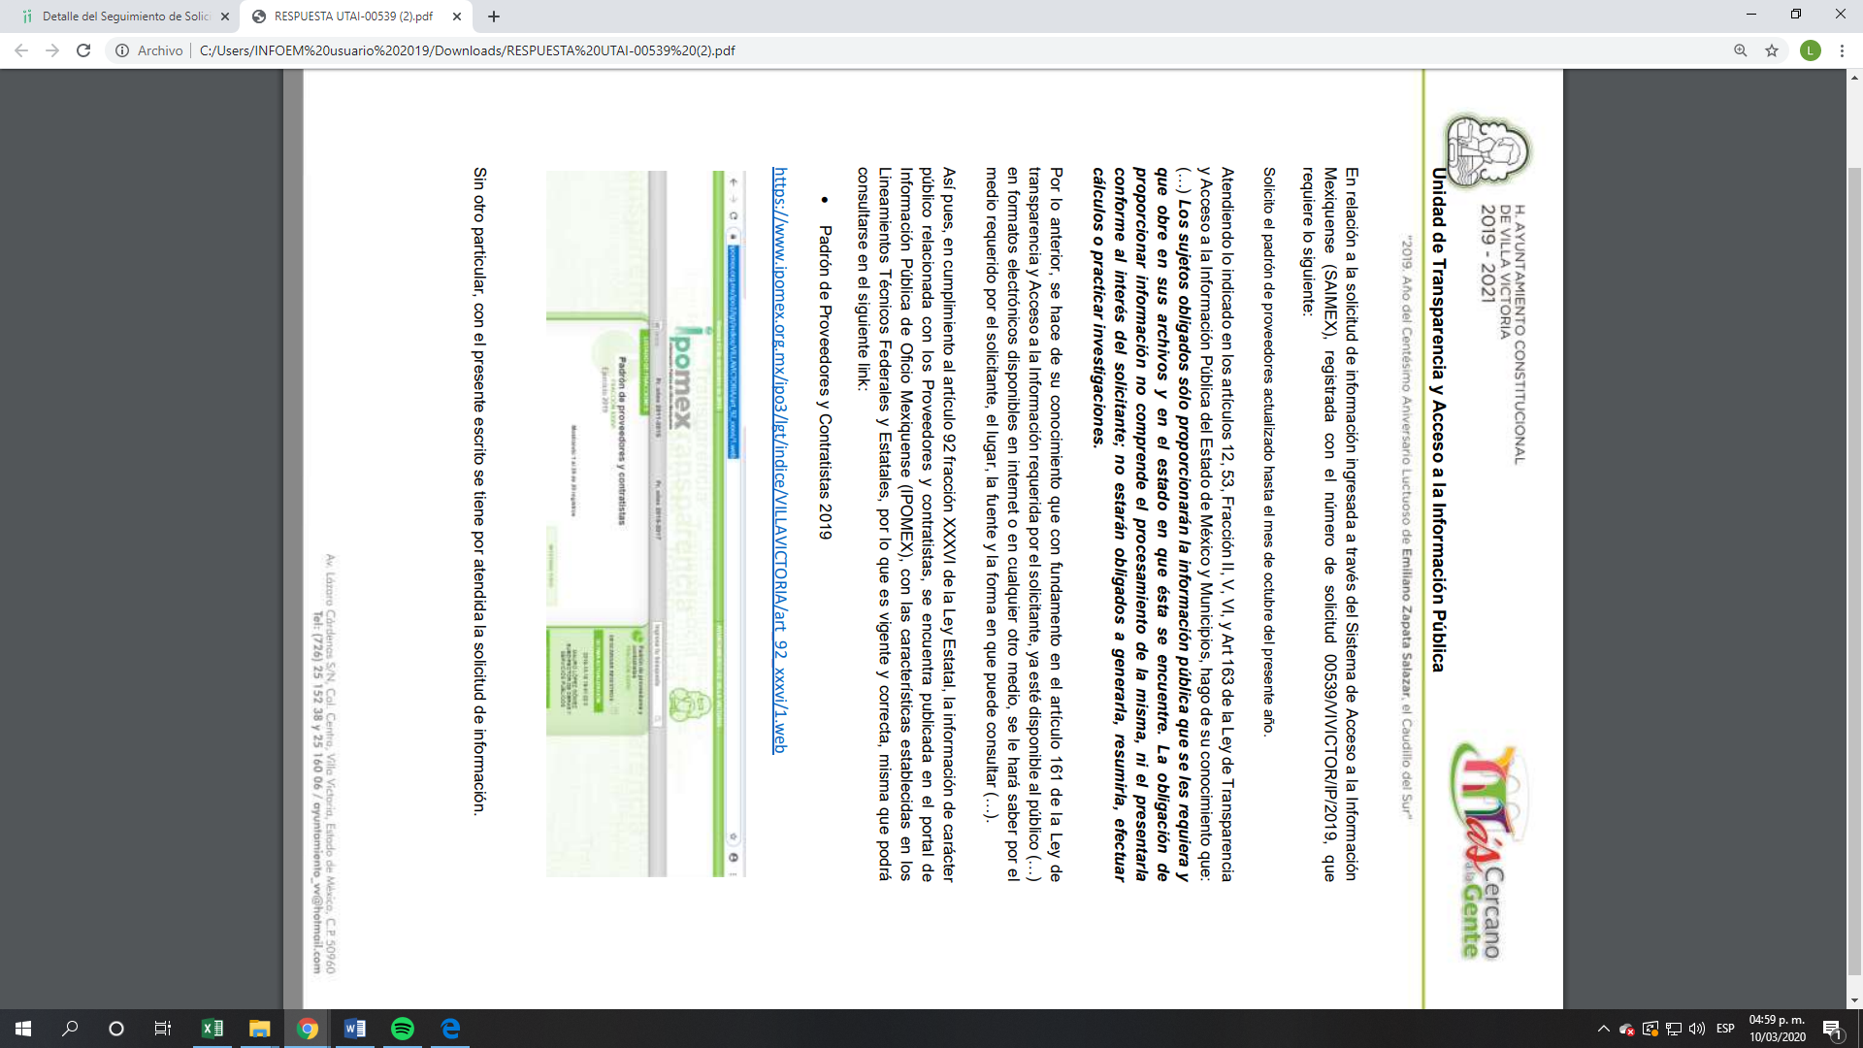
III. Inconforme con la respuesta, el ocho de enero de dos mil veinte, EL RECURRENTE interpuso el recurso de revisión objeto del presente estudio, el cual fue registrado en EL SAIMEX y se le asignó el número de expediente 00420/INFOEM/IP/RR/2020, en el que señaló como acto impugnado:

“El municipio no me entrega la información y me remite a un link que no contiene la información que quiero." (Sic)

Así como, razones o motivos de inconformidad:

“No me entregan la información que solicite." (Sic)

IV. El ocho de enero de dos mil veinte, el recurso de que se trata se envió electrónicamente al Instituto de Transparencia, Acceso a la Información Pública y Protección de Datos Personales del Estado de México y Municipios y con fundamento en el artículo 185, fracción I de la Ley de Transparencia y Acceso a la Información Pública del Estado de México y Municipios, se turnó, a través del SAIMEX, a la Comisionada EVA ABAID YAPUR, a efecto de decretar su admisión o desechamiento.

V. De las constancias del expediente electrónico del SAIMEX, se advierte que en fecha catorce de enero de dos mil diecinueve, se acordó la admisión a trámite del recurso de revisión que nos ocupa, así como la integración del expediente respectivo, mismo que se puso a disposición de las partes, para que en un plazo máximo de siete días hábiles conforme a lo dispuesto por el artículo 185 de la Ley de Transparencia y Acceso a la Información Pública del Estado de México y Municipios, manifestaran lo que a su derecho conviniera, a efecto de presentar pruebas y alegatos; así como para que EL SUJETO OBLIGADO rindiera su Informe Justificado.

VI. En cumplimiento a lo anterior, de las constancias del expediente electrónico del SAIMEX, se advierte que el veintitrés de enero de dos mil diecinueve, EL SUJETO OBLIGADO envió el Informe Justificado, como se desprende a continuación:

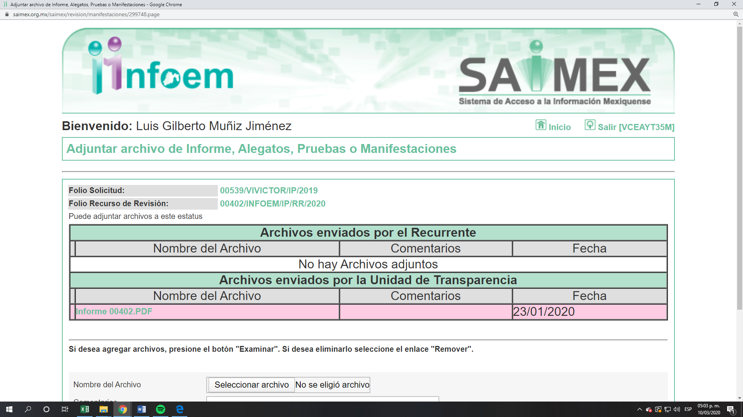

Advirtiendo de dicho informe, que EL SUJETO OBLIGADO anexó el archivo Informe 00402.PDFf, el cual no fue puesto a disposición de la particular, en razón de que no se actualizó el supuesto de la fracción III del artículo 185 de la Ley de Transparencia y Acceso a la Información Pública del Estado de México y Municipios; sin embargo, se hace del conocimiento en el presente apartado.

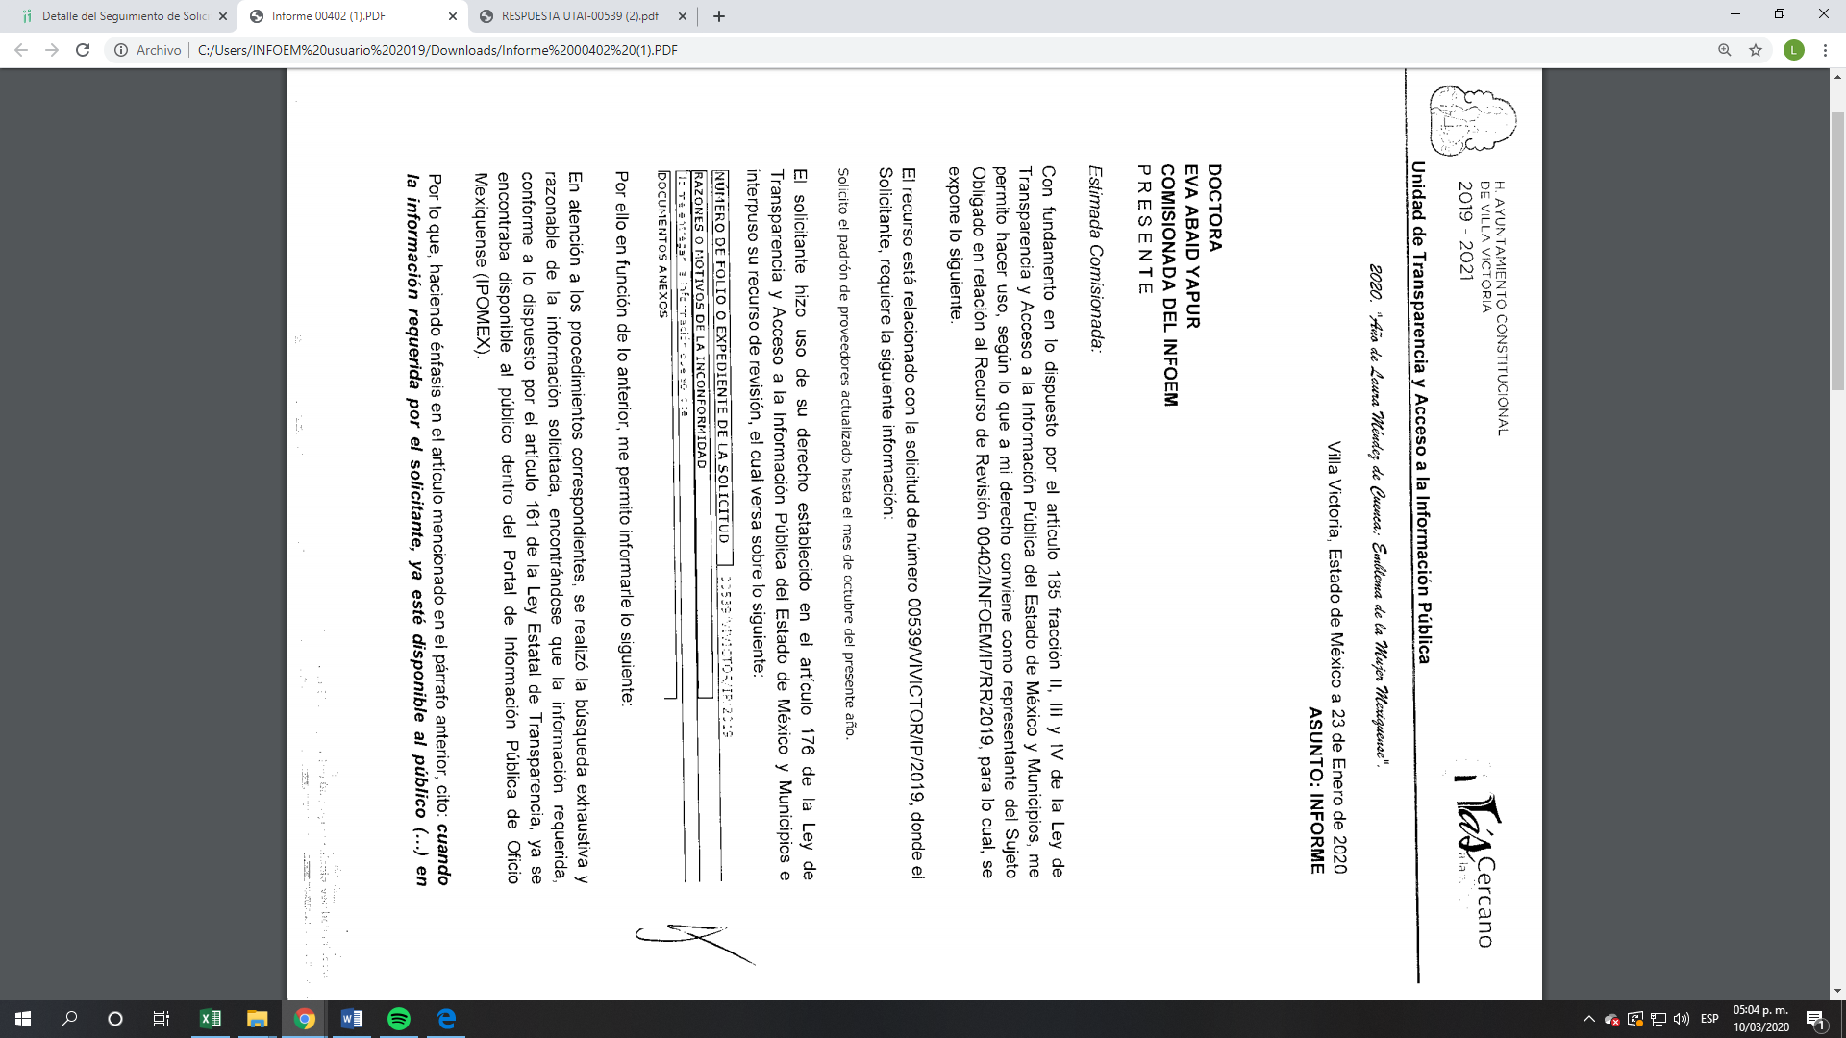
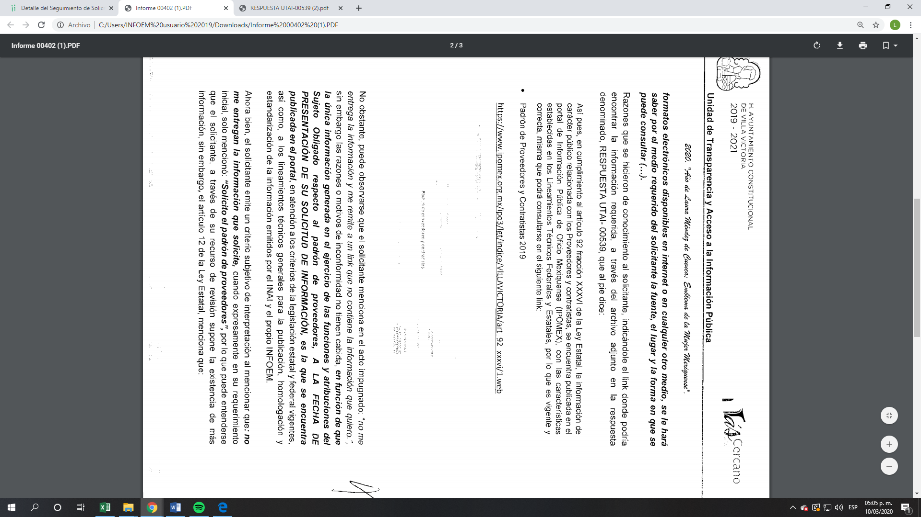
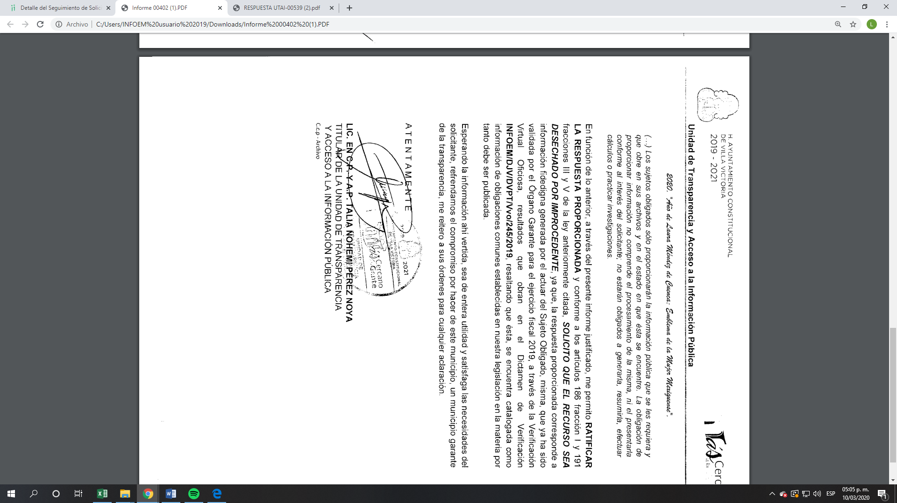
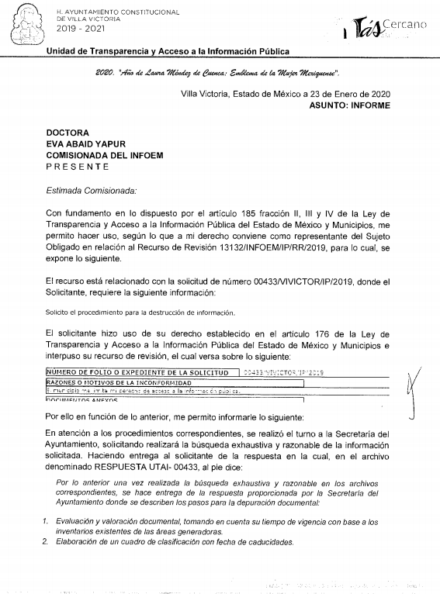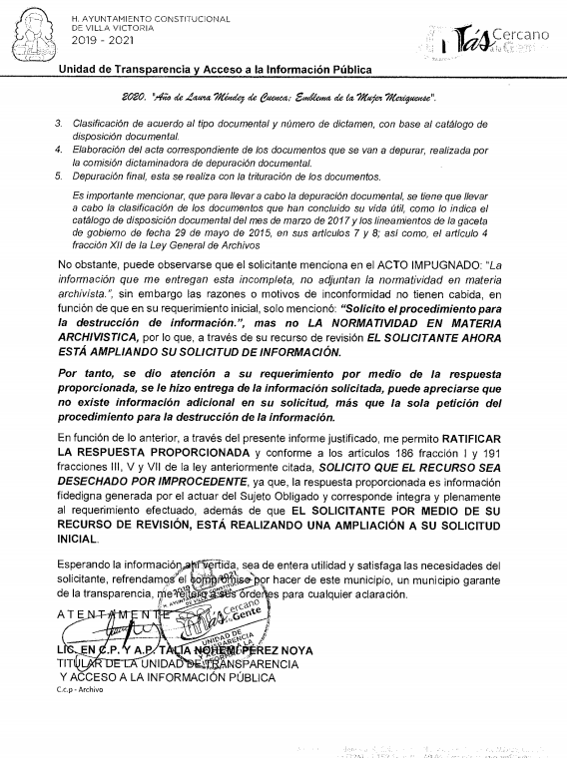

VII. En fecha trece de febrero de dos mil veinte, se notificó a las partes el Acuerdo de Cierre de Instrucción, así como, la remisión del mismo a efecto de ser resuelto, de conformidad con lo establecido en el artículo 185, fracciones VI y VIII de la Ley de Transparencia y Acceso a la Información Pública del Estado de México y Municipios.

VIII. Una vez analizado el estado procesal que guardaban los expedientes, en fecha once de marzo de dos mil veinte, la Comisionada Ponente acordó el cierre de instrucción; así como, la remisión de los mismos a efecto de ser resueltos, de conformidad con lo establecido en el artículo 185, fracciones VI y VIII de la Ley de Transparencia y Acceso a la Información Pública del Estado de México y Municipios.

IX. En fecha once de marzo de dos mil veinte, la Comisionada Ponente acordó ampliar el plazo para resolver los recursos de revisión de mérito, por un periodo de hasta quince días hábiles, de conformidad con el artículo 181, tercer párrafo de la Ley de Transparencia y Acceso a la Información Pública del Estado de México y Municipios; y,

CONSIDERANDO

PRIMERO. Competencia. Este Instituto de Transparencia, Acceso a la Información Pública y Protección de Datos Personales del Estado de México y Municipios, es competente para conocer y resolver el presente recurso, conforme a lo dispuesto en los artículos 6, Letra A de la Constitución Política de los Estados Unidos Mexicanos; 5, párrafos vigésimo segundo, vigésimo tercero y vigésimo cuarto, fracciones IV y V de la Constitución Política del Estado Libre y Soberano de México; 1, 2, fracción II, 13, 29, 36, fracciones I y II, 176, 178, 179, 181, párrafo tercero y 185 de la Ley de Transparencia y Acceso a la Información Pública del Estado de México y Municipios; y 9, fracciones I y XXIV y 11 del Reglamento Interior del Instituto de Transparencia, Acceso a la Información Pública y Protección de Datos Personales del Estado de México y Municipios; toda vez que se trata de un recurso de revisión interpuesto por un Ciudadano en términos de la Ley de la materia.

SEGUNDO. Interés. El recurso de revisión fue interpuesto por parte legítima, en atención a que se presentó por EL RECURRENTE, quien es la misma persona que formuló la solicitud de acceso a la información pública al SUJETO OBLIGADO.

TERCERO. Oportunidad. El recurso de revisión fue interpuesto dentro del plazo de quince días hábiles contados a partir del día siguiente al en que EL RECURRENTE tuvo conocimiento de la respuesta impugnada, tal y como lo prevé el artículo 178 de la Ley de Transparencia y Acceso a la Información Pública del Estado de México y Municipios, que establece:

“Artículo 178. El solicitante podrá interponer, por sí mismo o a través de su representante, de manera directa o por medios electrónicos, recurso de revisión ante el Instituto o ante la Unidad de Transparencia que haya conocido de la solicitud dentro de los quince días hábiles, siguientes a la fecha de la notificación de la respuesta.
A falta de respuesta del sujeto obligado, dentro de los plazos establecidos en esta Ley, a una solicitud de acceso a la información pública, el recurso podrá ser interpuesto en cualquier momento, acompañado con el documento que pruebe la fecha en que presentó la solicitud.
En el caso de que se interponga ante la Unidad de Transparencia, ésta deberá remitir el recurso de revisión al Instituto a más tardar al día siguiente de haberlo recibido.”

En efecto, atendiendo a que EL SUJETO OBLIGADO notificó la respuesta a la solicitud de información pública el diecisiete de diciembre de dos mil diecinueve; por lo que, el plazo para presentar los recursos de revisión transcurrió del dieciocho de diciembre de dos mil diecinueve al veintitrés de enero de dos mil veinte; sin contemplar en el cómputo los días veintiuno, veintidós, veintiocho y veintinueve de diciembre de dos mil diecinueve; así como, cuatro, cinco, once, doce, dieciocho y diecinueve de enero de dos mil veinte, por corresponder a sábados y domingos, considerados como días inhábiles; en términos del artículo 3, fracción X de la Ley de Transparencia y Acceso a la Información Pública del Estado de México y Municipios; así como, el día veinticuatro de diciembre de dos mil diecinueve y uno de enero de dos mil veinte, por ser considerados como días inhábiles por suspensión de labores; de igual manera, los días veintitrés, veinticuatro, veintiséis, veintisiete, treinta y treinta y uno de diciembre de dos mil diecinueve; así como, dos, tres, seis y siete de enero de dos mil veinte, por corresponder al segundo periodo vacacional, en términos del Calendario Oficial en Materia de Transparencia, Acceso a la Información Pública y Protección de Datos Personales del Estado de México y Municipios, para el año dos mil diecinueve y enero de dos mil veinte, publicado en el Periódico Oficial “Gaceta del Gobierno”, el diecinueve de diciembre de dos mil dieciocho.

En ese tenor, si los recursos de revisión que nos ocupan, se interpusieron el día ocho de enero de dos mil veinte, éstos se encuentran dentro de los márgenes temporales previstos en el citado precepto legal y, por tanto, se consideran oportunos.

CUARTO. Procedibilidad. Esta Ponencia considera importante abordar el análisis de los requisitos de procedibilidad del recurso de revisión, así el artículo 180 de la Ley de Transparencia y Acceso a la Información Pública del Estado de México y Municipios, que establece lo siguiente:

“Artículo 180. El recurso de revisión contendrá:
I. El sujeto obligado ante la cual se presentó la solicitud;
II. El nombre del solicitante que recurre o de su representante y, en su caso, del tercero interesado, así como la dirección o medio que señale para recibir notificaciones;
III. El número de folio de respuesta de la solicitud de acceso;
IV. La fecha en que fue notificada la respuesta al solicitante o tuvo conocimiento del acto reclamado, o de presentación de la solicitud, en caso de falta de respuesta;
V. El acto que se recurre;
VI. Las razones o motivos de inconformidad;
VII. La copia de la respuesta que se impugna y, en su caso, de la notificación correspondiente, en el caso de respuesta de la solicitud; y
VIII. Firma del recurrente, en su caso, cuando se presente por escrito, requisito sin el cual se dará trámite al recurso.
Adicionalmente, se podrán anexar las pruebas y demás elementos que considere procedentes someter a juicio del Instituto.
En ningún caso será necesario que el particular ratifique el recurso de revisión interpuesto.
En caso de que el recurso se interponga de manera electrónica no será indispensable que contengan los requisitos establecidos en las fracciones II, IV, VII y VIII.”
(Énfasis añadido)

En principio, de una interpretación del artículo transcrito se observan los requisitos que deberán contener los recursos de revisión; sobre el particular, de la revisión del expediente electrónico del SAIMEX se desprende que la parte solicitante y ahora RECURRENTE, en ejercicio de su derecho de acceso a la información pública, no proporcionó su nombre para que sea identificado, por lo que no se tiene certeza sobre su identidad, lo que en estricto sentido, provoca que no se colmen los requisitos establecidos en el citado artículo 180 de la Ley de Transparencia.

Empero lo anterior, debe destacarse que el artículo 15 de Ley de Transparencia y Acceso a la Información Pública del Estado de México y Municipios prevé que, toda persona tendrá acceso a la información sin necesidad de acreditar interés alguno o justificar su utilización, de lo que se infiere que para el ejercicio del derecho de acceso a la información pública, el nombre no es un requisito sine qua non para que los particulares ejerzan el derecho de acceso a la información pública, pues por el contrario la Ley de la materia prevé en su artículo 155, párrafo segundo la posibilidad de que las solicitudes de información sean anónimas, al utilizar un nombre incompleto o, inclusive un seudónimo.

Correlativo a ello, cabe mencionar que los artículos 6, Apartado A, fracciones III y IV de la Constitución Política de los Estados Unidos Mexicanos y 5, párrafos vigésimo segundo, vigésimo tercero y vigésimo cuarto, fracciones I, III, IV y V de la Constitución Política del Estado Libre y Soberano de México garantizan el ejercicio del derecho de acceso a la información pública, toda vez que disponen que toda persona sin necesidad de acreditar interés alguno o justificar su utilización, tendrá acceso gratuito a la información pública; preceptos cuyo texto y sentido literal es el siguiente:

Constitución Política de los Estados Unidos Mexicanos
“Artículo 6o. La manifestación de las ideas no será objeto de ninguna inquisición judicial o administrativa, sino en el caso de que ataque a la moral, la vida privada o los derechos de terceros, provoque algún delito, o perturbe el orden público; el derecho de réplica será ejercido en los términos dispuestos por la ley. El derecho a la información será garantizado por el Estado.
Toda persona tiene derecho al libre acceso a información plural y oportuna, así como a buscar, recibir y difundir información e ideas de toda índole por cualquier medio de expresión.
Para efectos de lo dispuesto en el presente artículo se observará lo siguiente:
A. Para el ejercicio del derecho de acceso a la información, la Federación, los Estados y el Distrito Federal, en el ámbito de sus respectivas competencias, se regirán por los siguientes principios y bases:
I. Toda la información en posesión de cualquier autoridad, entidad, órgano y organismo de los Poderes Ejecutivo, Legislativo y Judicial, órganos autónomos, partidos políticos, fideicomisos y fondos públicos, así como de cualquier persona física, moral o sindicato que reciba y ejerza recursos públicos o realice actos de autoridad en el ámbito federal, estatal y municipal, es pública y sólo podrá ser reservada temporalmente por razones de interés público y seguridad nacional, en los términos que fijen las leyes. En la interpretación de este derecho deberá prevalecer el principio de máxima publicidad. Los sujetos obligados deberán documentar todo acto que derive del ejercicio de sus facultades, competencias o funciones, la ley determinará los supuestos específicos bajo los cuales procederá la declaración de inexistencia de la información.
II. La información que se refiere a la vida privada y los datos personales será protegida en los términos y con las excepciones que fijen las leyes.
III. Toda persona, sin necesidad de acreditar interés alguno o justificar su utilización, tendrá acceso gratuito a la información pública, a sus datos personales o a la rectificación de éstos.
IV. Se establecerán mecanismos de acceso a la información y procedimientos de revisión expeditos que se sustanciarán ante los organismos autónomos especializados e imparciales que establece esta Constitución.
V. Los sujetos obligados deberán preservar sus documentos en archivos administrativos actualizados y publicarán, a través de los medios electrónicos disponibles, la información completa y actualizada sobre el ejercicio de los recursos públicos y los indicadores que permitan rendir cuenta del cumplimiento de sus objetivos y de los resultados obtenidos.
VI. Las leyes determinarán la manera en que los sujetos obligados deberán hacer pública la información relativa a los recursos públicos que entreguen a personas físicas o morales.
VII. La inobservancia a las disposiciones en materia de acceso a la información pública será sancionada en los términos que dispongan las leyes.
VIII. La Federación contará con un organismo autónomo, especializado, imparcial, colegiado, con personalidad jurídica y patrimonio propio, con plena autonomía técnica, de gestión, capacidad para decidir sobre el ejercicio de su presupuesto y determinar su organización interna, responsable de garantizar el cumplimiento del derecho de acceso a la información pública y a la protección de datos personales en posesión de los sujetos obligados en los términos que establezca la ley.
…
La ley establecerá aquella información que se considere reservada o confidencial.”

Constitución Política del Estado Libre y Soberano de México

“Artículo 5. …
El derecho a la información será garantizado por el Estado. La ley establecerá las previsiones que permitan asegurar la protección, el respeto y la difusión de este derecho.
Para garantizar el ejercicio del derecho de transparencia, acceso a la información pública y protección de datos personales, los poderes públicos y los organismos autónomos, transparentarán sus acciones, en términos de las disposiciones aplicables, la información será oportuna, clara, veraz y de fácil acceso.
Este derecho se regirá por los principios y bases siguientes:
I. Toda la información en posesión de cualquier autoridad, entidad, órgano y organismos de los Poderes Ejecutivo, Legislativo y Judicial, órganos autónomos, partidos políticos, fideicomisos y fondos públicos estatales y municipales, así como del gobierno y de la administración pública municipal y sus organismos descentralizados, asimismo de cualquier persona física, jurídica colectiva o sindicato que reciba y ejerza recursos públicos o realice actos de autoridad en el ámbito estatal y municipal, es pública y sólo podrá ser reservada temporalmente por razones previstas en la Constitución Política de los Estados Unidos Mexicanos de interés público y seguridad, en los términos que fijen las leyes. En la interpretación de este derecho deberá prevalecer el principio de máxima publicidad. Los sujetos obligados deberán documentar todo acto que derive del ejercicio de sus facultades, competencias o funciones, la ley determinará los supuestos específicos bajo los cuales procederá la declaración de inexistencia de la información.
II. La información referente a la intimidad de la vida privada y la imagen de las personas será protegida a través de un marco jurídico rígido de tratamiento y manejo de datos personales, con las excepciones que establezca la ley reglamentaria.
III. Toda persona, sin necesidad de acreditar interés alguno o justificar su utilización, tendrá acceso gratuito a la información pública, a sus datos personales o a la rectificación de éstos.
IV. Se establecerán mecanismos de acceso a la información y procedimientos de revisión expeditos que se sustanciarán ante el organismo autónomo especializado e imparcial que establece esta Constitución.
V. Los procedimientos de acceso a la información pública, de acceso, corrección y supresión de datos personales, así como los recursos de revisión derivados de los mismos, podrán tramitarse por medios electrónicos, a través de un sistema automatizado que para tal efecto establezca la ley reglamentaria y el organismo autónomo garante en el ámbito de su competencia. Las resoluciones que correspondan a estos procedimientos se sistematizarán para favorecer su consulta.”
(Énfasis añadido)

Por otra parte, del contenido del artículo 1 de la Constitución Política de los Estados Unidos Mexicanos, se destaca lo siguiente:

“Artículo 1o. En los Estados Unidos Mexicanos todas las personas gozarán de los derechos humanos reconocidos en esta Constitución y en los tratados internacionales de los que el Estado Mexicano sea parte, así como de las garantías para su protección, cuyo ejercicio no podrá restringirse ni suspenderse, salvo en los casos y bajo las condiciones que esta Constitución establece.
Las normas relativas a los derechos humanos se interpretarán de conformidad con esta Constitución y con los tratados internacionales de la materia favoreciendo en todo tiempo a las personas la protección más amplia.
Todas las autoridades, en el ámbito de sus competencias, tienen la obligación de promover, respetar, proteger y garantizar los derechos humanos de conformidad con los principios de universalidad, interdependencia, indivisibilidad y progresividad. En consecuencia, el Estado deberá prevenir, investigar, sancionar y reparar las violaciones a los derechos humanos, en los términos que establezca la ley.”
(Énfasis añadido)

En esa virtud, de una interpretación sistemática, armónica y progresiva del derecho humano de acceso a la información pública se reitera que toda persona, sin necesidad de acreditar interés alguno o justificar su utilización, deberá tener acceso a la información pública, es decir, dicho derecho fundamental exime a quien lo ejerce, de acreditar su legitimación en la causa o su interés en el asunto, lo que permite la posibilidad de que inclusive, la solicitud de acceso a la información pueda ser anónima o no contener un nombre que identifique al solicitante o que permita tener certeza sobre su identidad.

Robustece lo anterior, el Criterio 6/2014 del entonces Instituto Federal de Acceso a la Información y Protección de Datos (IFAI), ahora Instituto Nacional de Transparencia, Acceso a la Información y Protección de Datos Personales (INAI), el cual se reproduce para una mayor referencia:

“Acceso a información gubernamental. No debe condicionarse a que el solicitante acredite su personalidad, demuestre interés alguno o justifique su utilización. De conformidad con lo dispuesto en los artículos 6o., apartado A, fracción III de la Constitución Política de los Estados Unidos Mexicanos, y 1º, 2º, 4º y 40 de la Ley Federal de Transparencia y Acceso a la Información Pública Gubernamental, la respuesta a una solicitud de acceso a información y entrega de la misma, no debe estar condicionada a que el particular acredite su personalidad, demuestre interés alguno o justifique su utilización, en virtud de que los sujetos obligados no deben requerir al solicitante mayores requisitos que los establecidos en la Ley. En este sentido, las dependencias y entidades, sólo deberán asegurarse de que, en su caso, se haya cubierto el pago de reproducción y envío de la información, mediante la exhibición del recibo correspondiente.”

En ese orden de ideas, se estima que el requerimiento relativo al nombre como presupuesto de procedibilidad, podría limitar el ejercicio del derecho de acceso a la información pública, debido a que, el hecho de solicitar la identificación del RECURRENTE a través de dicho dato personal, en ciertos extremos se equipara a una exigencia acerca de su interés o justificación de su utilización, lo que materialmente haría nugatorio un derecho fundamental.

Aunado a ello, para el estudio de la materia sobre la que se resuelve el presente recurso de revisión, resulta intrascendente conocer el nombre de la persona que lo hubiere promovido, en virtud de que tanto la Constitución Federal, como la Constitución Política del Estado Libre y Soberano de México reconocen la prerrogativa de los individuos para que no resulte necesario la acreditación de un interés o justificar la utilización de la información; por lo que, resulta ocioso realizar dicho análisis, en la inteligencia de que se limitaría el ejercicio de un Derecho Humano, como el Derecho de Acceso a la Información Pública, por una cuestión procedimental.

Asimismo, se estima que el requisito relativo al nombre del RECURRENTE no constituye un presupuesto indispensable de procedibilidad de los recursos de revisión, en términos de los artículos 25 de la Convención Americana de Derechos Humanos, 1 párrafos segundo y tercero, 6 apartado A, fracciones III y IV de la Constitución Política de los Estados Unidos Mexicanos y 5, párrafo vigésimo segundo de la Constitución Política del Estado Libre y Soberano de México, debido a que el acceso a la información pública es un Derecho Humano que no requiere legitimación en la causa, sino que únicamente basta con que se encuentre legitimado en el procedimiento de recurso de revisión, circunstancia que se acredita en las constancias electrónicas del expediente, de las que se desprende que EL RECURRENTE es la misma persona que realizó la solicitud de acceso a la información pública que ahora se impugna.

En adición a lo anterior, el propio artículo 180, en su último párrafo, establece que cuando el recurso de revisión se interponga de manera electrónica no será indispensable que contenga determinados requisitos, entre ellos, el nombre del RECURRENTE; por lo que, en el presente caso, al haber sido presentado el recurso de revisión vía SAIMEX, dicho requisito resulta innecesario.

QUINTO. Estudio y resolución de los asuntos. Tal y como quedó precisado en los resultandos de la presente resolución, el particular requirió del SUJETO OBLIGADO la información correspondiente al padrón de proveedores actualizado al mes de octubre de 2019.

Al respecto, el SUJETO OBLIGADO respondió al particular con la remisión del archivo electrónico denominado RESPUESTA UTAI-00539.pdf mediante el cual la Titular de la Unidad de Transparencia informó, que la información se encuentra publicada en la página oficial de internet y podía ser consultada en el siguiente liga electrónica https://www.ipomex.org.mx/ipo3/lgt/indice/VILLAVICTORIA/art_92_xxxvi/1.web.

Inconforme con la respuesta, EL RECURRENTE interpuso el medio de defensa de mérito, señalando como acto impugnado lo siguiente:

“El municipio no me entrega la información y me remite a un link que no contiene la información que quiero” (Sic)

Asimismo, como razones o motivos de inconformidad:

“no me entregan la información que solicite.” (Sic)

Bajo ese contexto, este Instituto analizó la totalidad de constancias que integran el expediente electrónico del SAIMEX y advirtió que las razones o motivos de inconformidad hechas valer por EL RECURRENTE devienen infundados; en atención a las consideraciones de hecho y de derecho que se detallan a continuación.

Primeramente, este Instituto precisa que se obvia el análisis de la competencia por parte del SUJETO OBLIGADO, para generar, administrar o poseer la información solicitada, dado que éste ha asumido la misma, en razón de que en su respuesta remitió una liga electrónica en donde EL RECURRENTE puede verificar la información solicitada.

En efecto, el hecho de que EL SUJETO OBLIGADO haya asumido contar con la información pública solicitada, acepta que la genera, posee y administra, en ejercicio de sus funciones de derecho público, motivo por el cual se actualiza el supuesto jurídico, previsto en el artículo 12 de la Ley de Transparencia y Acceso a la Información Pública del Estado de México y Municipios.

“Artículo 12. Quienes generen, recopilen, administren, manejen, procesen, archiven o conserven información pública serán responsables de la misma en los términos de las disposiciones jurídicas aplicables.
Los sujetos obligados sólo proporcionarán la información pública que se les requiera y que obre en sus archivos y en el estado en que ésta se encuentre. La obligación de proporcionar información no comprende el procesamiento de la misma, ni el presentarla conforme al interés del solicitante; no estarán obligados a generarla, resumirla, efectuar cálculos o practicar investigaciones.”

Así, el estudio de la naturaleza jurídica de la información pública solicitada, tiene por objeto determinar si ésta la genera, posee o administra EL SUJETO OBLIGADO; sin embargo, en aquellos casos en que éste la asume, a nada práctico nos conduciría su estudio, ya que se insiste, dicha información, fue admitida por el mismo; por lo que, la genera, posee y administra, en ejercicio de sus funciones de derecho público, motivo por el cual, se actualiza el supuesto jurídico, previsto en el artículo 12 de la Ley de la materia, anteriormente referido.

Asimismo, no se omite comentar que, al haber existido un pronunciamiento por parte del SUJETO OBLIGADO, a fin de dar respuesta a la solicitud planteada, este Instituto no está facultado para manifestarse sobre la veracidad de la información proporcionada, pues este Órgano Garante, conforme al artículo 36 de la Ley de la Materia, no se encuentra facultado para pronunciarse acerca de la autenticidad de dicho pronunciamiento.

Sirve de sustento a lo anterior, el criterio 31/10 emitido por el entonces Instituto Federal de Acceso a la Información y Protección de Datos, ahora Instituto Nacional de Transparencia, Acceso a la Información y Protección de Datos Personales (INAI), el cual refiere:

“El Instituto Federal de Acceso a la Información y Protección de Datos no cuenta con facultades para pronunciarse respecto de la veracidad de los documentos proporcionados por los sujetos obligados. El Instituto Federal de Acceso a la Información y Protección de Datos es un órgano de la Administración Pública Federal con autonomía operativa, presupuestaria y de decisión, encargado de promover y difundir el ejercicio del derecho de acceso a la información; resolver sobre la negativa de las solicitudes de acceso a la información; y proteger los datos personales en poder de las dependencias y entidades. Sin embargo, no está facultado para pronunciarse sobre la veracidad de la información proporcionada por las autoridades en respuesta a las solicitudes de información que les presentan los particulares, en virtud de que en los artículos 49 y 50 de la Ley Federal de Transparencia y Acceso a la Información Pública Gubernamental no se prevé una causal que permita al Instituto Federal de Acceso a la Información y Protección de Datos conocer, vía recurso revisión, al respecto. Expedientes: 2440/07 Comisión Federal de Electricidad - Alonso Lujambio Irazábal 0113/09 Instituto de Seguridad y Servicios Sociales de los Trabajadores del Estado – Alonso Lujambio Irazábal 1624/09 Instituto Nacional para la Educación de los Adultos - María Marván Laborde 2395/09 Secretaría de Economía - María Marván Laborde 0837/10 Administración Portuaria Integral de Veracruz, S.A. de C.V. – María Marván Laborde- Criterio 31/10” (sic)

Una vez precisado lo anterior, esta Ponencia Resolutora analizó las documentales remitidas por EL SUJETO OBLIGADO; a fin de determinar si se satisfizo el derecho de acceso a la información ejercitado por la particular y advirtió lo siguiente:

Mediante respuesta EL SUJETO OBLIGADO, remitió la siguiente información:
Esto es, si bien es cierto, da contestación al planteamiento del particular en el sentido de direccionarlo a un página electrónica en el que a su decir consta la información solicitado bajo el acceso a la información pública, también lo es que al remitir la página y los pasos a seguir para acceder a la información requerida, colma el derecho de acceso a la información pública, ya que se advierte la expresión documental en donde consta la información.

En razón de lo anterior es que se realizó una revisión a la página supra referida de la que se desprende lo siguiente:

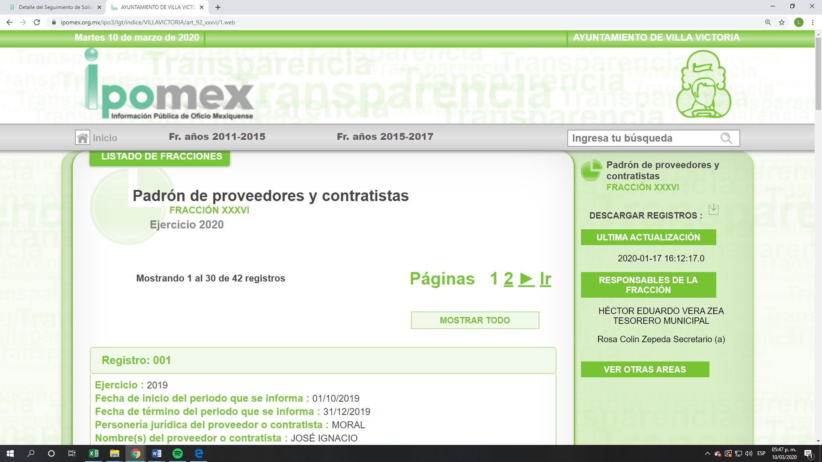
Bajo lo anterior, EL SUJETO OBLIGADO se ajustó al dispositivo jurídico 161 de la Ley de Transparencia y Acceso a la Información Pública del Estado de México y Municipios, que dispone lo siguiente:

Artículo 161. Cuando la información requerida por el solicitante ya esté disponible al público en medios impresos, tales como libros, compendios, trípticos, registros públicos, en formatos electrónicos disponibles en Internet o en cualquier otro medio, se le hará saber por el medio requerido por el solicitante la fuente, el lugar y la forma en que puede consultar, reproducir o adquirir dicha información en un plazo no mayor a cinco días hábiles. La fuente deberá ser precisa y concreta y no debe implicar que el solicitante realice una búsqueda en toda la información que se encuentre disponible.

Es así que, del análisis realizado a la respuesta proporcionada por EL SUJETO OBLIGADO, este Órgano Garante considera que satisfizo la pretensión realizada por el particular; por lo tanto, resultan infundadas las razones o motivos de inconformidad planteadas por EL RECURRENTE.

Por todo lo anterior, se considera que las razones o motivos de inconformidad planteadas por EL RECURRENTE, resultan infundadas; en consecuencia este Órgano Garante determina CONFIRMAR la respuesta otorgada por el SUJETO OBLIGADO en la solicitud 00539/VIVICTOR/IP/2019.

Así, con fundamento en lo prescrito en los artículos 5, párrafos vigésimo segundo, vigésimo tercero y vigésimo cuarto, fracciones IV y V, de la Constitución Política del Estado Libre y Soberano de México, y los artículos 2, fracción II, 9, 29, 36, fracciones I y II, 176, 178, 179, 181, 185, fracción I, 186 y 188, de la Ley de Transparencia y Acceso a la Información Pública del Estado de México y Municipios, este Pleno:
RESUELVE

PRIMERO. Resultan infundadas las razones o motivos de inconformidad planteadas por EL RECURRENTE y analizadas en el Considerando QUINTO del recurso de revisión 00402/INFOEM/IP/RR/2020.

SEGUNDO. Se CONFIRMA la respuesta otorgada por EL SUJETO OBLIGADO a la solicitud de información 00539/VIVICTOR/IP/2019.

TERCERO. Notifíquese la presente resolución al Titular de la Unidad de Transparencia del SUJETO OBLIGADO para su conocimiento.

CUARTO. Notifíquese al RECURRENTE la presente resolución.

QUINTO. Hágase del conocimiento del RECURRENTE que de conformidad con lo establecido en el artículo 196 de la Ley de Transparencia y Acceso a la Información Pública del Estado de México y Municipios, podrá impugnarla vía Juicio de Amparo en los términos de las leyes aplicables.

ASÍ LO RESUELVE, POR UNANIMIDAD DE VOTOS EL PLENO DEL INSTITUTO DE TRANSPARENCIA, ACCESO A LA INFORMACIÓN PÚBLICA Y PROTECCIÓN DE DATOS PERSONALES DEL ESTADO DE MÉXICO Y MUNICIPIOS, CONFORMADO POR LOS COMISIONADOS ZULEMA MARTÍNEZ SÁNCHEZ; EVA ABAID YAPUR; JOSÉ GUADALUPE LUNA HERNÁNDEZ; JAVIER MARTÍNEZ CRUZ Y LUIS GUSTAVO PARRA NORIEGA; EN LA DÉCIMA SESIÓN ORDINARIA DE FECHA DIECINUEVE DE MARZO DE DOS MIL VEINTE, ANTE EL SECRETARIO TÉCNICO DEL PLENO, ALEXIS TAPIA RAMÍREZ.
Zulema Martínez Sánchez
Comisionada Presidenta
(RÚBRICA)
Eva Abaid Yapur  Comisionada  (RÚBRICA) | José Guadalupe Luna Hernández  Comisionado  (RÚBRICA)
Javier Martínez Cruz  Comisionado  (RÚBRICA) | Luis Gustavo Parra Noriega  Comisionado  (RÚBRICA)
Alexis Tapia Ramírez
Secretario Técnico del Pleno
(RÚBRICA)

Esta hoja corresponde a la resolución de diecinueve de marzo de dos mil veinte, emitida en el recurso de revisión número 00402/INFOEM/IP/RR/2020.
YSM/LGMJ

